诚信应考，考试作弊将带来严重后果！
_____________ ________
…

姓名 学号
学院 专业 座位号
( 密 封 线 内 不 答 题 )
……………………………………………………密………………………………………………封………………………………………线……………………………………线………………………………………

华南理工大学本科生期末考试
《概率论与数理统计》B卷
注意事项：1. 开考前请将密封线内各项信息填写清楚；
2. 所有答案请直接答在试卷上；
3．考试形式：闭卷；
4. 本试卷共八大题，满分100分， 考试时间120分钟。
题 号 | 一 | 二 | 三 | 四 | 五 | 六 | 七 | 八 | 总分
得 分
注意： 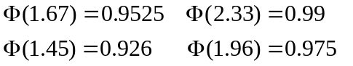
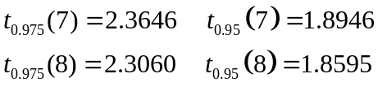
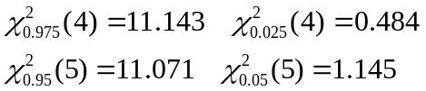

一、（12分）某城市的电话号码是8位数，首位可以是0~9, 如果从电话号码本中任指一个电话号码，求：
(1)头两位数码都是8的概率；
(2)头两位数码至少有一个不超过8的概率；
(3)头两位数码不相同的概率．
解 （1）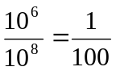；
（2）反面是头两位数码都是9，所以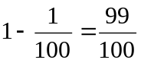；
（3）头两位数码相同的概率是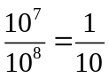，
头两位数码不相同的概率是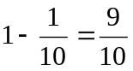

二、(10分)某工厂由甲、乙、丙三个车间生产同一种产品,每个车间的产量分别占全厂的25%,35%,40%, 各车间产品的次品率分别为5%,4%,2%,
求：(1)全厂产品的次品率
(2) 若任取一件产品发现是次品,此次品是甲车间生产的概率是多少？
解：A为事件“生产的产品是次品”，B1为事件“产品是甲厂生产的”，B2为事件“产品是乙厂生产的”，B3为事件“产品是丙厂生产的”
- 由全概率公式，
- 由Bayes公式有：
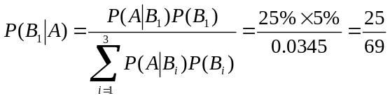
三、（15分）
设、为两个随机事件, 且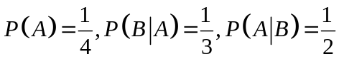,令
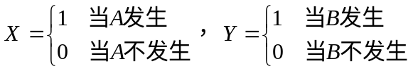
求:(1)二维随机变量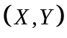的概率分布;
(2)和的相关系数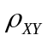;
(3) 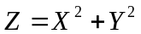的概率分布.
解 (1)由于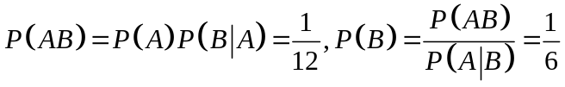,所以
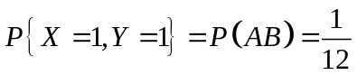
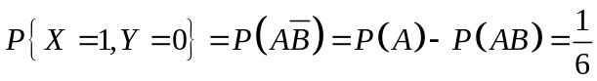
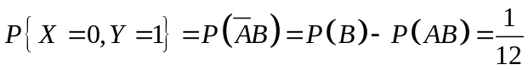

所以的概率分布为
0 1

0  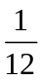

1
(2) 由于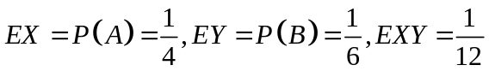,所以
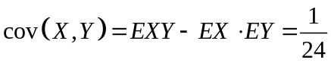
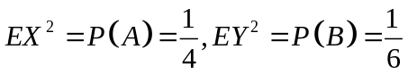
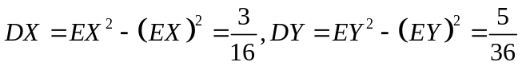
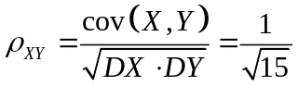
(3)的可能取值为0,1,2，则
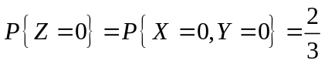
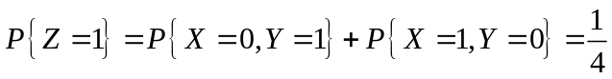
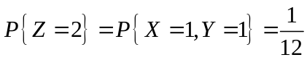
所以的概率分布为
0 1 2


四、(10分)设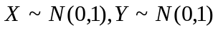，且相互独立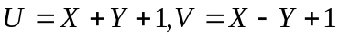，
求:（1）分别求U,V的概率密度函数；
- U,V的相关系数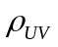；
解：（1）因为，且相互独立，所以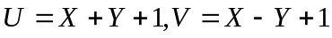都服从正态分布，
所以 ，所以 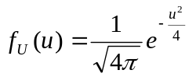
同理
所以 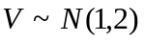，所以 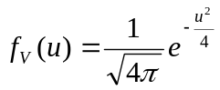
（2）
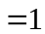
所以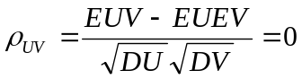

五、（13）从学校乘汽车到火车站的途中有3个交通岗，假设在各个交通岗遇到红灯的事件是相互独立的，并且概率都是2/5. 设为途中遇到红灯的次数，求的分布列、分布函数、数学期望和方差.
解：的概率分布为
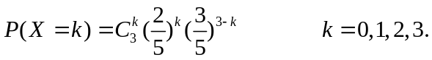
即 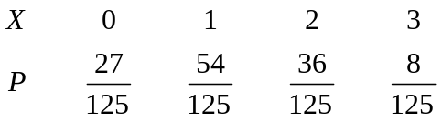
的分布函数为
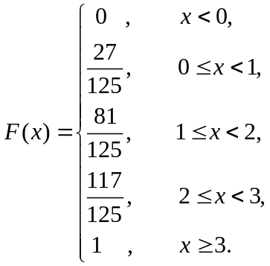
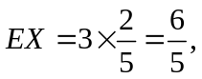
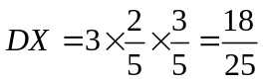.
六、（10分）某校有1000名学生,每人以80%的概率去图书馆自习,问图书馆至少应设多少个座位,才能以99%的概率保证去上自习的同学都有座位坐?
解.设表示同时去图书馆上自习的人数,并设图书馆至少有个座位,才能以99%的概率保证去上自习的同学都有座位,即满足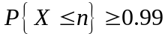.
因为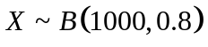,所以
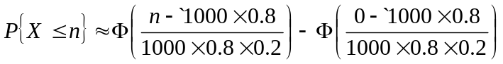
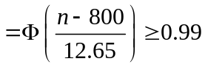
查表得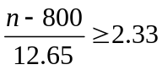,故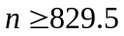.因此图书馆至少应有830个座位.

七、（10分）
(1) 已知某厂生产的滚珠直径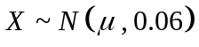，从某天生产的滚珠中随机抽取6个，测得滚珠直径的平均值为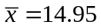（单位：mm），求的置信度为0.95的置信区间。
（2）某涤纶厂的生产的维尼纶的纤度（纤维的粗细程度）在正常生产的条件下，服从正态分布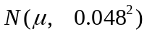，某日随机地抽取5根纤维，测得纤度为
1.32 ，1.55 ，1.36 ，1.40 ，1.44
问一天涤纶纤度总体X的均方差是否正常（α=0.05）?

解：（1）
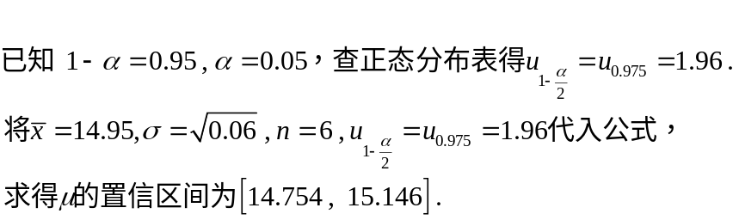
（2）
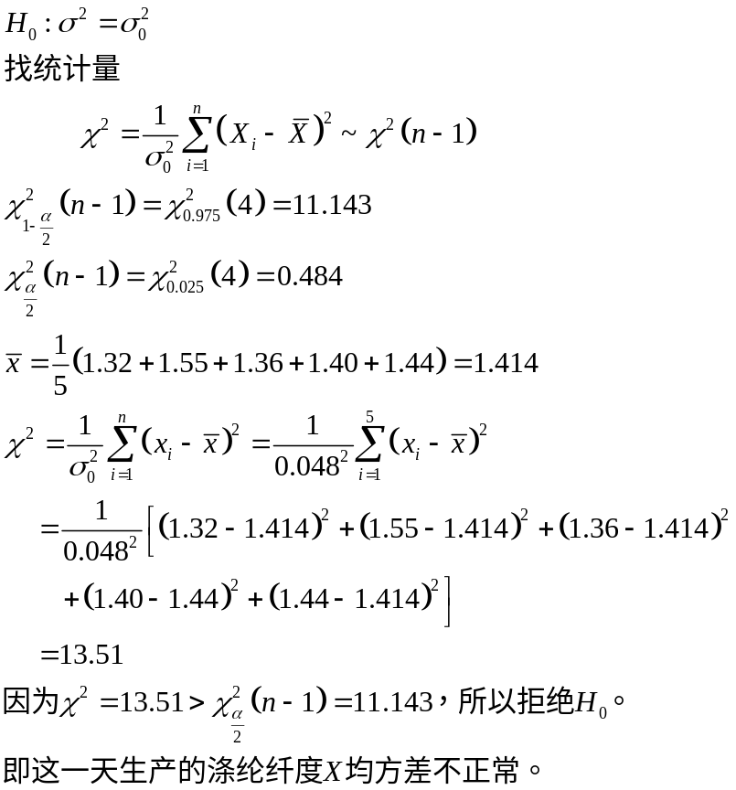

八、（20分） 设总体服从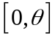上的均匀分布, 是来自的样本.(1)求的矩估计量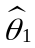;(2)求的极大似然估计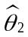;(3)证明,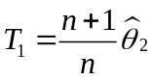和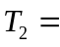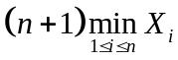均是的无偏估计量;(4)证明较和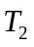有效.
解 (1) 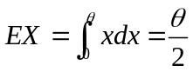
令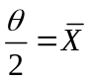,得的矩估计量为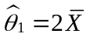.
(2)似然函数为
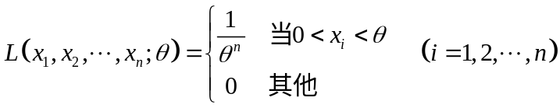
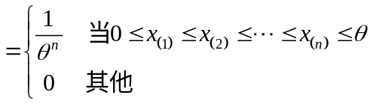
又因为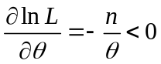,所以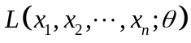关于单调减,故当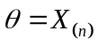时, 取得极大值,因此,的极大似然估计量是
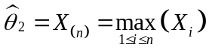
(3) 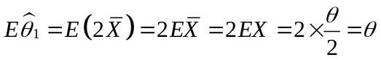
所以是的无偏估计量.
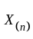的密度函数为
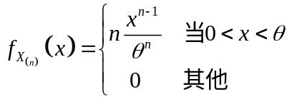
故 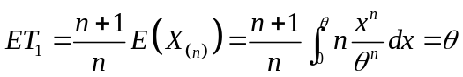
所以是的无偏估计量.
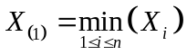的密度函数为
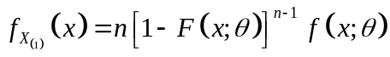
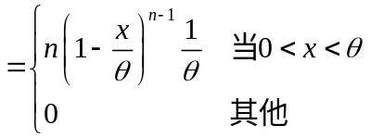
故 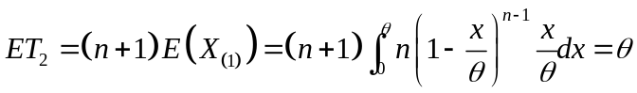
所以也是的无偏估计量.
(4) 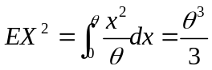
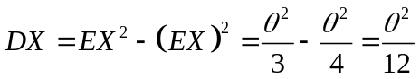
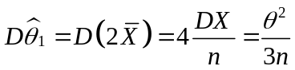
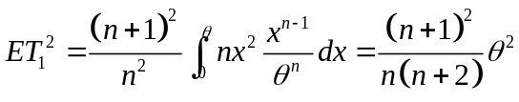
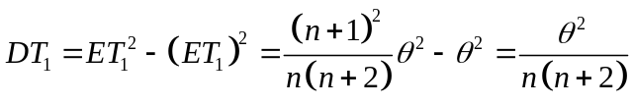
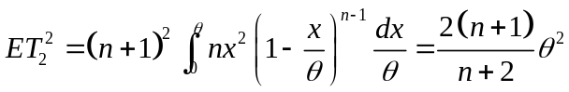
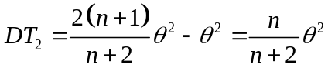
综上,显然有 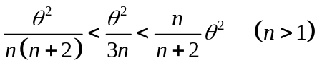
所以较和有效.

